Karta pracy
imię i nazwisko
klasa
data
Budowa i rola szkieletu

1. Podaj funkcje szkieletu.
___________________________________________________________________________ ______________________________________________________________________________________________________________________________________________________

2. Uzupełnij schemat poniższymi nazwami elementów szkieletu człowieka.

czaszka, kręgosłup, kończyna górna, kończyna dolna,
klatka piersiowa, obręcz barkowa, obręcz miedniczna

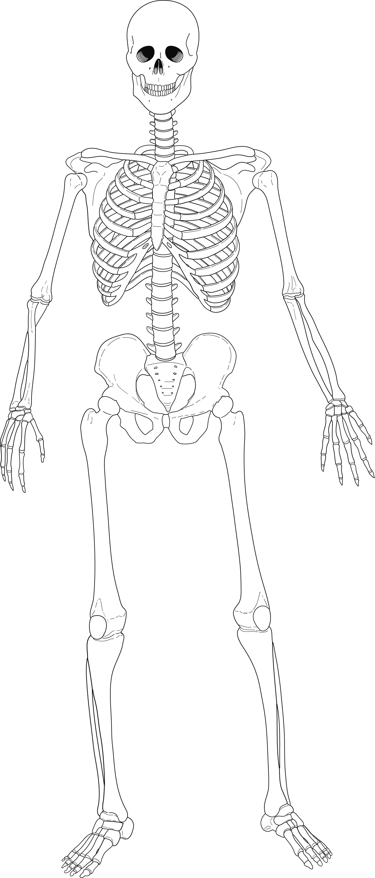
3. Uzupełnij tabelę przykładami nazw kości należących do poszczególnych typów.

Typy kości | Przykłady
kości długie
kości krótkie
kości płaskie
kości różnokształtne

4. Uzupełnij rysunek kości długiej poniższymi nazwy jej elementów.

trzon kości, nasada kości, okostna, tkanka chrzęstna,
tkanka kostna zbita, tkanka kostna gąbczasta, szpik kostny

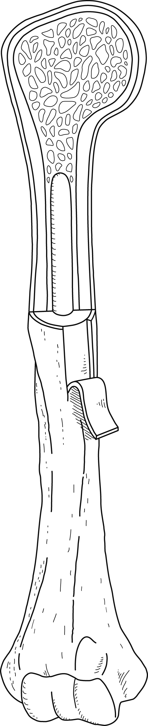

5. Uzupełnij zdania.

Związki mineralne nadają kości ______________________.
Aby tylko one pozostały w kości, należy ją _____________________.

Związki organiczne nadają kości ________________________.
Aby tylko one pozostały w kości, należy ją _____________________.

6. Podaj przykłady poszczególnych rodzajów stawów.

Stawy kuliste – ______________________________________________________________
Stawy zawiasowe – ___________________________________________________________
Stawy siodełkowate – _________________________________________________________

www.dlanauczyciela.pl | © Copyright by Nowa Era Sp. z o.o.

